GUIA DO USUÁRIO
Kuapoã QRNG — Dobslit
Como gerar, visualizar, exportar e integrar números aleatórios quânticos
Versão 1.0 — Guia voltado ao usuário final do serviço Kuapoã QRNG, acessado a partir do Portal Bongo

1. Sobre o Kuapoã
O Kuapoã é o gerador quântico de números aleatórios (QRNG) da Dobslit. Ele utiliza uma fonte física quântica, aquisição em hardware e processamento dedicado para gerar entropia real, usada em criptografia, simulações, autenticação, pesquisa e testes estatísticos.
Este guia mostra como usar cada área do Kuapoã: gerar números, visualizar e comparar a aleatoriedade, exportar dados, usar as aplicações prontas, rodar testes estatísticos NIST e integrar via API.

2. Como Acessar
O Kuapoã é um dos serviços do Portal Bongo. No Portal de Serviços, clique no card "Kuapoã QRNG" (marcado como ATIVO) para abrir a aplicação.

3. Passo a Passo
PASSO 1 Página inicial do Kuapoã
Ao abrir o Kuapoã, você vê o status da fonte de dados no topo (ONLINE), uma descrição do sistema e três ações principais, além de uma ilustração do hardware e um carrossel explicativo sobre como a aleatoriedade é gerada.
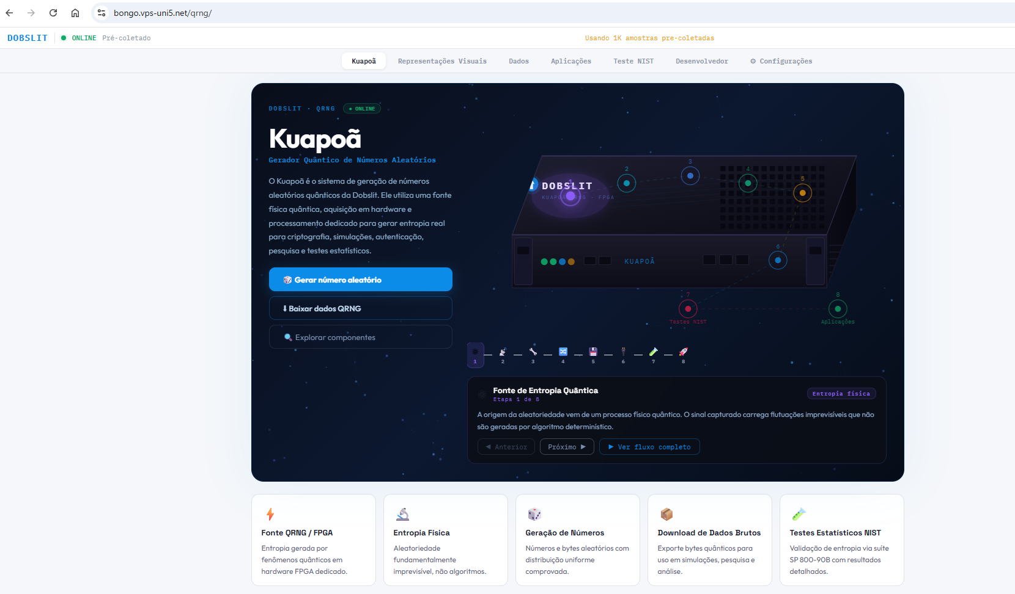
Página inicial do Kuapoã, com status ONLINE
Ações disponíveis:
- Gerar número aleatório — gera um número na hora (Passo 2)
- Baixar dados QRNG — leva à aba Dados, para exportar bytes aleatórios (Passo 7)
- Explorar componentes — destaca os componentes numerados (1 a 8) na ilustração do hardware, mostrando o caminho do sinal quântico até o número final
Na parte inferior da página, cinco cartões resumem as principais características do serviço: Fonte QRNG/FPGA, Entropia Física, Geração de Números, Download de Dados Brutos e Testes Estatísticos NIST.
PASSO 2 Gere um número aleatório
Clique no botão "Gerar número aleatório". O resultado aparece imediatamente no próprio painel, mostrando o número em formato decimal e em hexadecimal, junto da fonte utilizada e do tempo de geração.
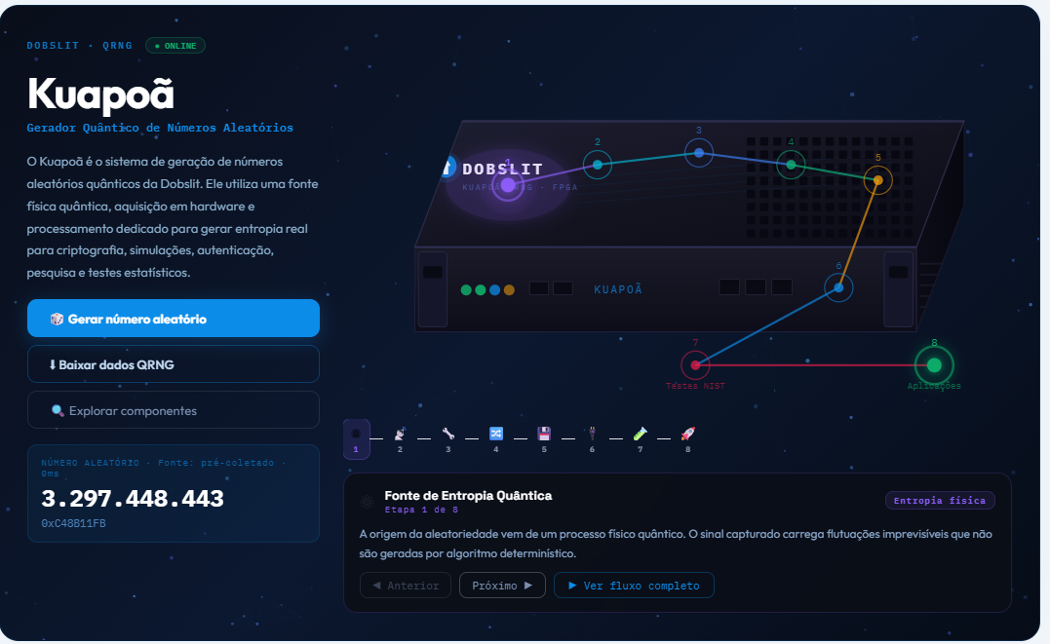
Resultado exibido após clicar em "Gerar número aleatório"
ℹ Clique no botão novamente sempre que quiser gerar um novo número.
PASSO 3 Entenda o fluxo completo de geração
O carrossel na página inicial explica, em 8 etapas, o caminho percorrido pelo sinal desde a fonte quântica até a entrega do número aleatório. Use "Anterior" e "Próximo" para navegar manualmente entre as etapas, ou clique em "Ver fluxo completo" para que o sistema reproduza automaticamente todas as 8 etapas em sequência, uma a uma.
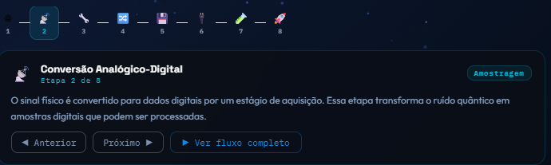
Etapa 2 de 8 — Conversão Analógico-Digital
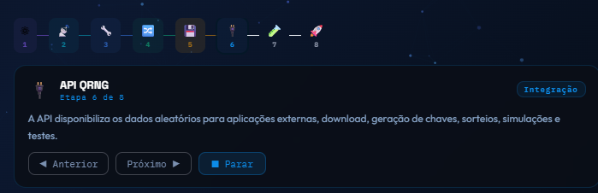
Etapa 6 de 8 — API QRNG. Durante a reprodução automática, o botão "Ver fluxo completo" vira "Parar", permitindo interromper a animação a qualquer momento
PASSO 4 Compare aleatoriedade em Representações Visuais
Abra a aba "Representações Visuais" para ver, lado a lado, a diferença entre um gerador pseudoaleatório comum (PRNG) e o QRNG do Kuapoã. Na subaba "Visualizações Interativas", escolha um estilo de visualização — Galáxia, Mandala, LCG Cracker, MT19937 Clone ou Sonificação — e observe os dois padrões sendo desenhados em tempo real.
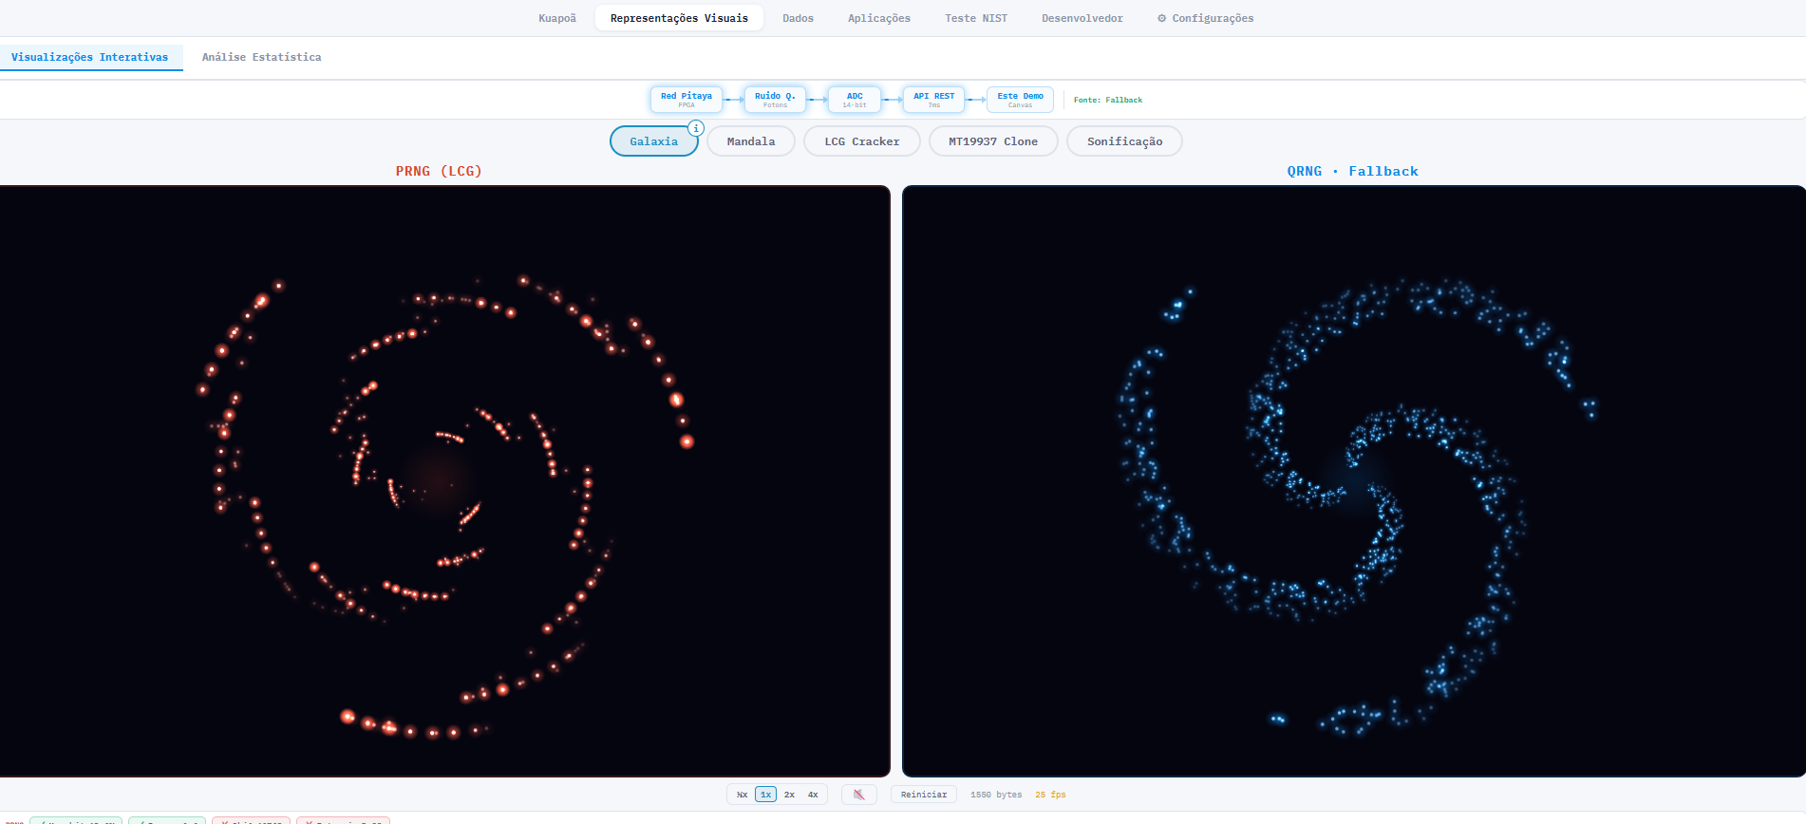
Representações Visuais — comparação entre PRNG (esquerda) e QRNG (direita) no estilo Galáxia
Use os controles na parte inferior para ajustar a velocidade (½x, 1x, 2x, 4x), pausar/reiniciar a animação e acompanhar a quantidade de bytes consumidos e a taxa de quadros (fps).
→ Detalhes de como cada estilo de visualização é desenhado a partir dos bytes: seção 4.3.
PASSO 5 Analise estatisticamente os dados
Na subaba "Análise Estatística", defina uma semente (seed) para o PRNG de comparação e a quantidade de amostras, depois clique em "Gerar". O sistema mostra, para PRNG e QRNG lado a lado:
- Scatter plot — dispersão dos valores gerados
- Distribuição — histograma de frequência dos valores
- Bits — amostra visual dos primeiros 64 bits gerados
- Testes estatísticos — Monobit, Runs (z), Chi² e Entropia, para ambas as fontes
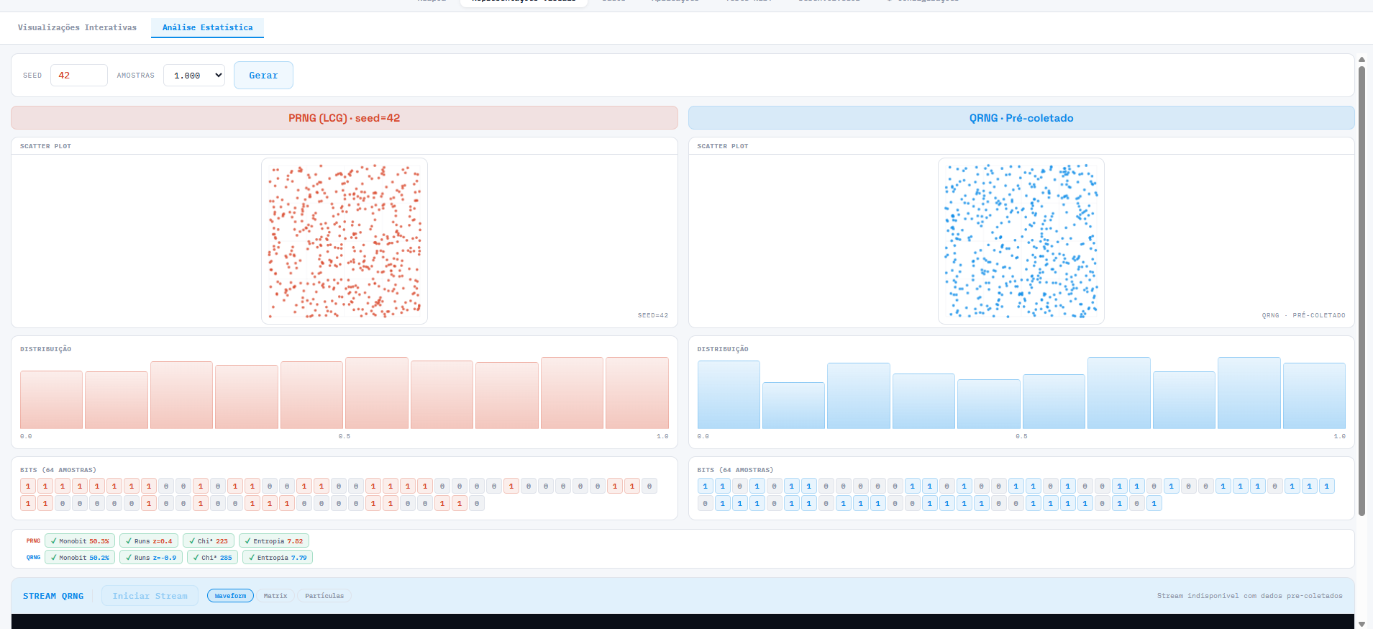
Análise Estatística — comparação de scatter plot, distribuição, bits e testes entre PRNG e QRNG
Mais abaixo, a seção "Stream QRNG" permite acompanhar o fluxo de dados em tempo real, com visualizações em Waveform, Matrix ou Partículas.
→ Mecânica do Scatter/Distribuição/Bits, dos testes estatísticos e do Stream: seção 4.3. Diferença entre esses testes rápidos e a suíte oficial NIST: seção 4.4.
PASSO 6 Exporte dados QRNG
Na aba "Dados", escolha o formato de exportação — Raw Binário, Hexadecimal, Decimal/uint8, Faixa Personalizada ou Monte Carlo — e o tamanho do arquivo (1 KB, 10 KB, 100 KB, 1 MiB ou um valor personalizado em bytes).
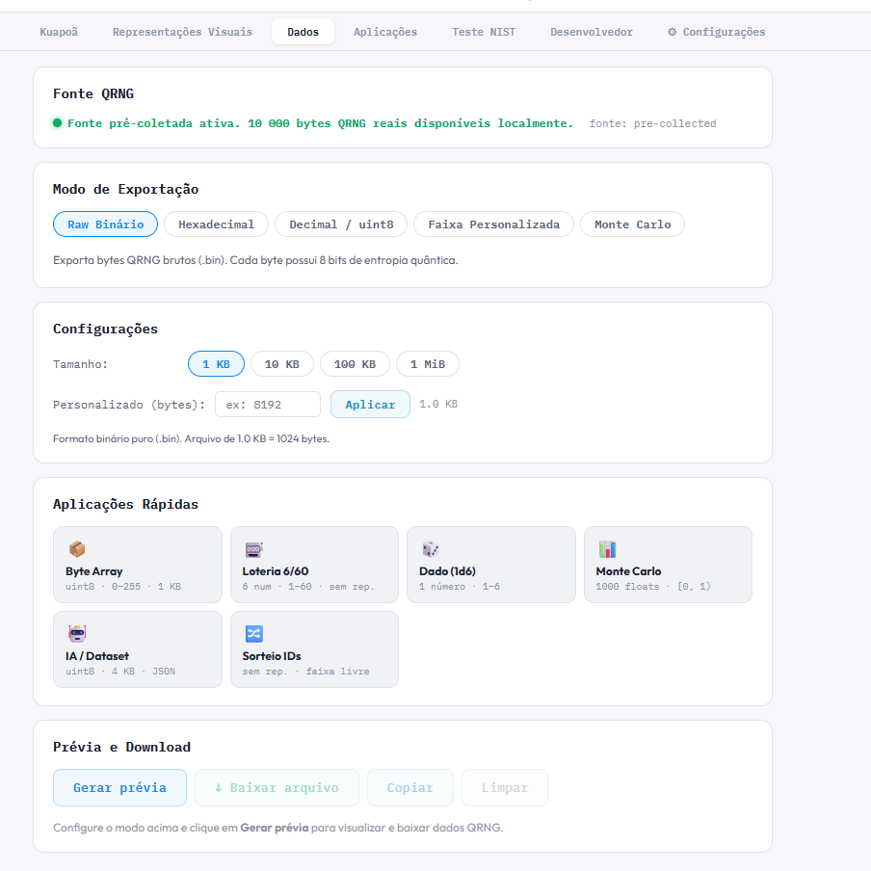
Aba Dados — configuração de exportação e aplicações rápidas
A seção "Aplicações Rápidas" oferece atalhos prontos: Byte Array, Loteria 6/60, Dado (1d6), Monte Carlo, IA/Dataset e Sorteio de IDs. Depois de configurar, clique em "Gerar prévia" para visualizar os dados antes de exportar, e em "Baixar arquivo" para salvar o resultado.
→ Estrutura exata de cada formato de arquivo (Raw, Hex, uint8, Faixa Personalizada, Monte Carlo) e os algoritmos usados para evitar viés: seção 4.1.
PASSO 7 Use as aplicações prontas
A aba "Aplicações" reúne demonstrações práticas que usam a entropia do Kuapoã. Alguns exemplos:
- Gerar Chave Quântica — escolha o tamanho (128, 256, 512 bits ou 128/256/512/1024 bytes) e o algoritmo de destino (AES-256, ChaCha20, Ed25519) e clique em "Gerar chave quântica"
- Seed Quântica para IA — gera uma semente de aleatoriedade para inicialização de modelos de IA
- π Monte Carlo Quântico — estima o valor de π usando pontos aleatórios gerados pelo Kuapoã; escolha a quantidade de pontos (1.000, 10.000 ou 100.000) e clique em "Estimar π"
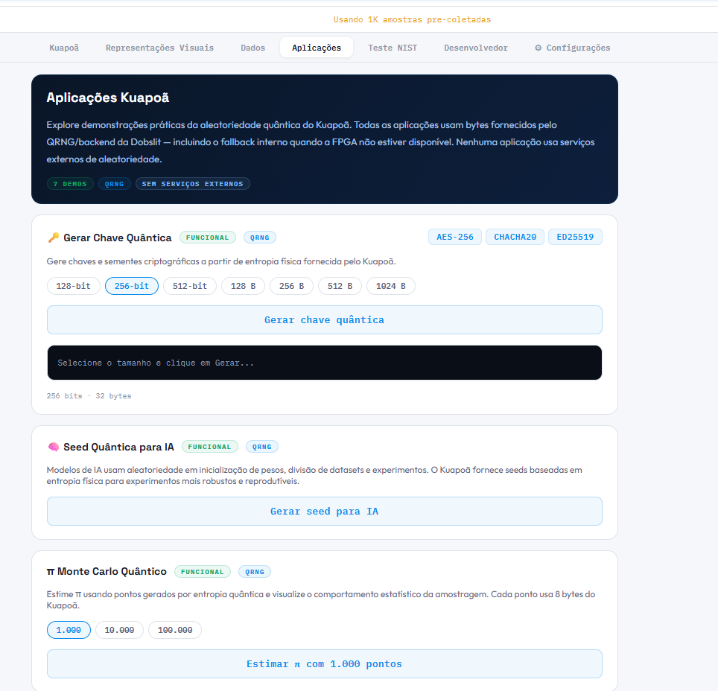
Aba Aplicações — demonstrações práticas com entropia do Kuapoã
ℹ Todas as aplicações desta aba usam exclusivamente a entropia fornecida pelo próprio Kuapoã, sem depender de serviços externos.
PASSO 8 Rode testes estatísticos NIST
A aba "Teste NIST" permite validar a qualidade da aleatoriedade gerada usando a suíte de testes estatísticos NIST SP 800-90B. Você pode executar o teste sobre a amostra mais recente coletada, clicando em "Executar teste agora", ou enviar seu próprio arquivo (.csv, .txt ou .bin, com no mínimo 1 MB) na seção "Upload + teste".
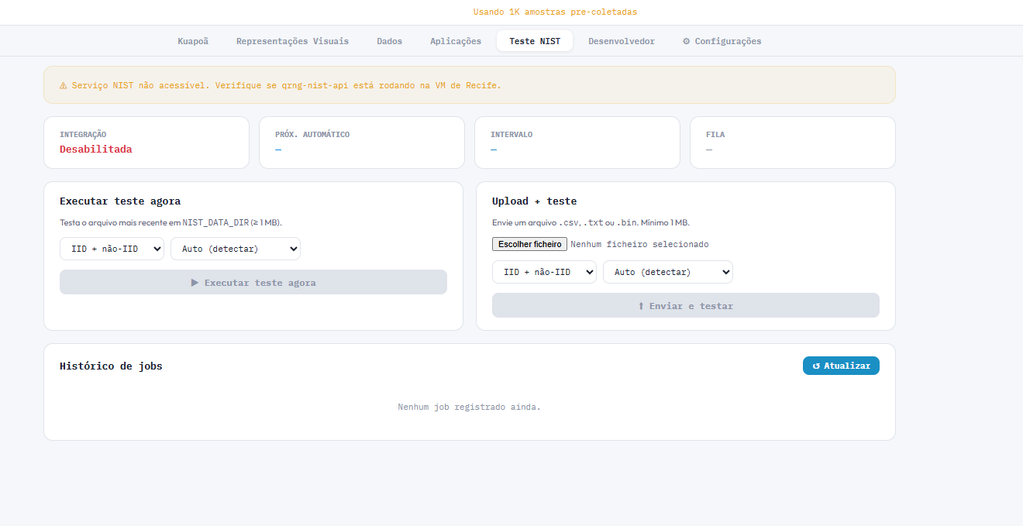
Aba Teste NIST — execução de testes estatísticos sobre os dados gerados
O histórico de execuções fica disponível na seção "Histórico de jobs", onde é possível acompanhar o status e os resultados de cada teste realizado.
→ O que a suíte NIST SP 800-90B realmente mede (trilhas IID/não-IID, H_original, H_bitstring, H_min) e como isso se relaciona com os testes rápidos da aba Representações Visuais: seção 4.4.
PASSO 9 Integre via API (área do desenvolvedor)
A aba "Desenvolvedor" reúne tudo o que você precisa para consumir o Kuapoã por API em suas próprias aplicações.

9.1 Token de API
Na subaba "Token", você encontra seu token de acesso pessoal, usado para autenticar as chamadas à API. Use os botões para mostrar, copiar, regenerar ou revogar o token conforme a necessidade.
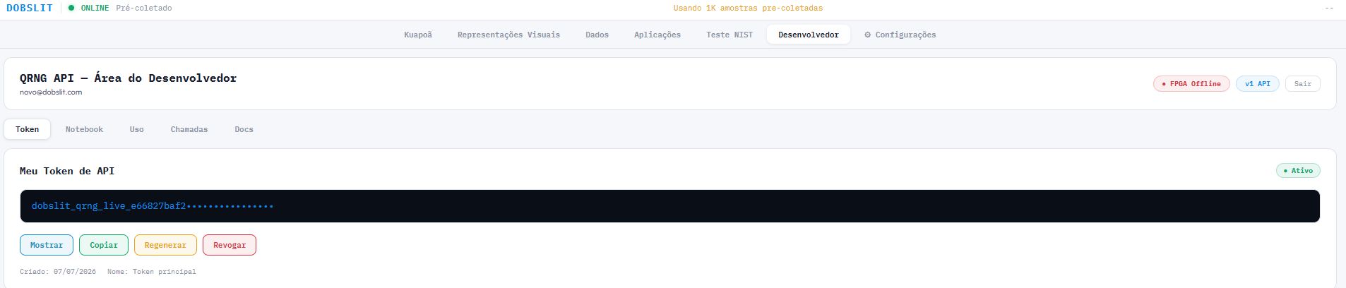
Desenvolvedor — Token de API

9.2 Notebook interativo
A subaba "Notebook" oferece um ambiente para testar chamadas à API diretamente pelo navegador, sem precisar escrever código. Escolha o endpoint desejado no menu — por exemplo, GET /v1/random (bytes aleatórios), GET /v1/health (status do QRNG), GET /v1/me/token, GET /v1/me/usage ou GET /v1/me/requests — ajuste os parâmetros (como quantidade de bytes e formato) e clique em "Run" para ver o resultado.
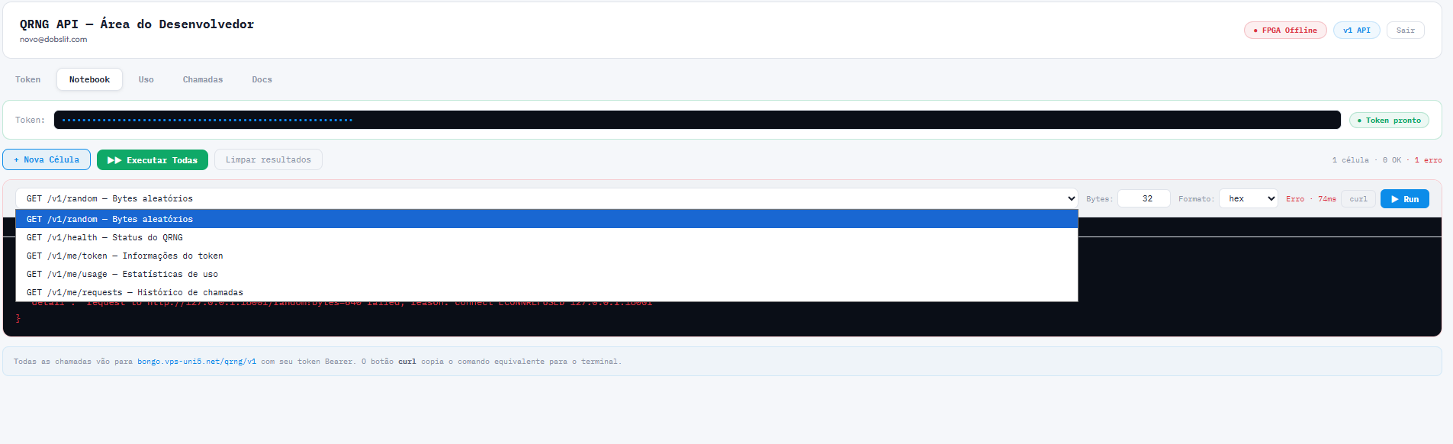
Notebook — lista de endpoints disponíveis para teste
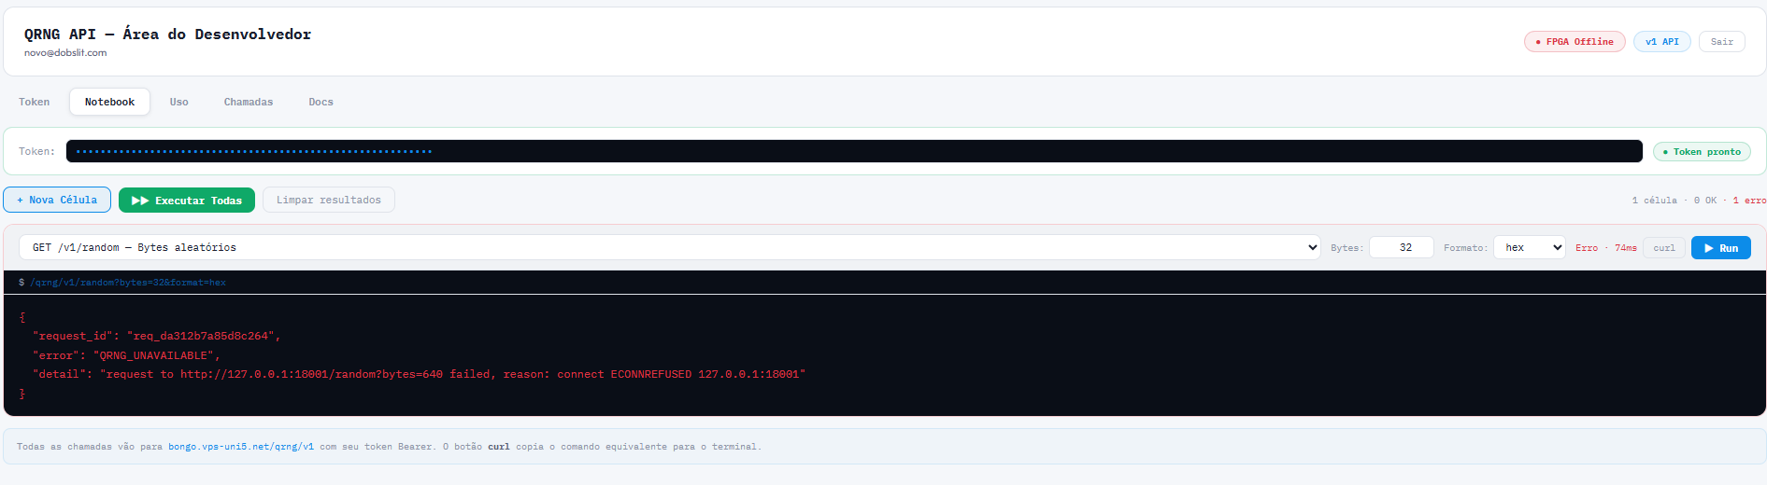
Notebook — célula de requisição configurada para GET /v1/random
ℹ Use o botão "curl" para copiar o comando equivalente e executar a mesma chamada diretamente pelo terminal.

9.3 Uso e chamadas recentes
A subaba "Uso" mostra quantas requisições e bytes você já consumiu hoje, nos últimos 7 e nos últimos 30 dias, além da sua cota diária disponível.
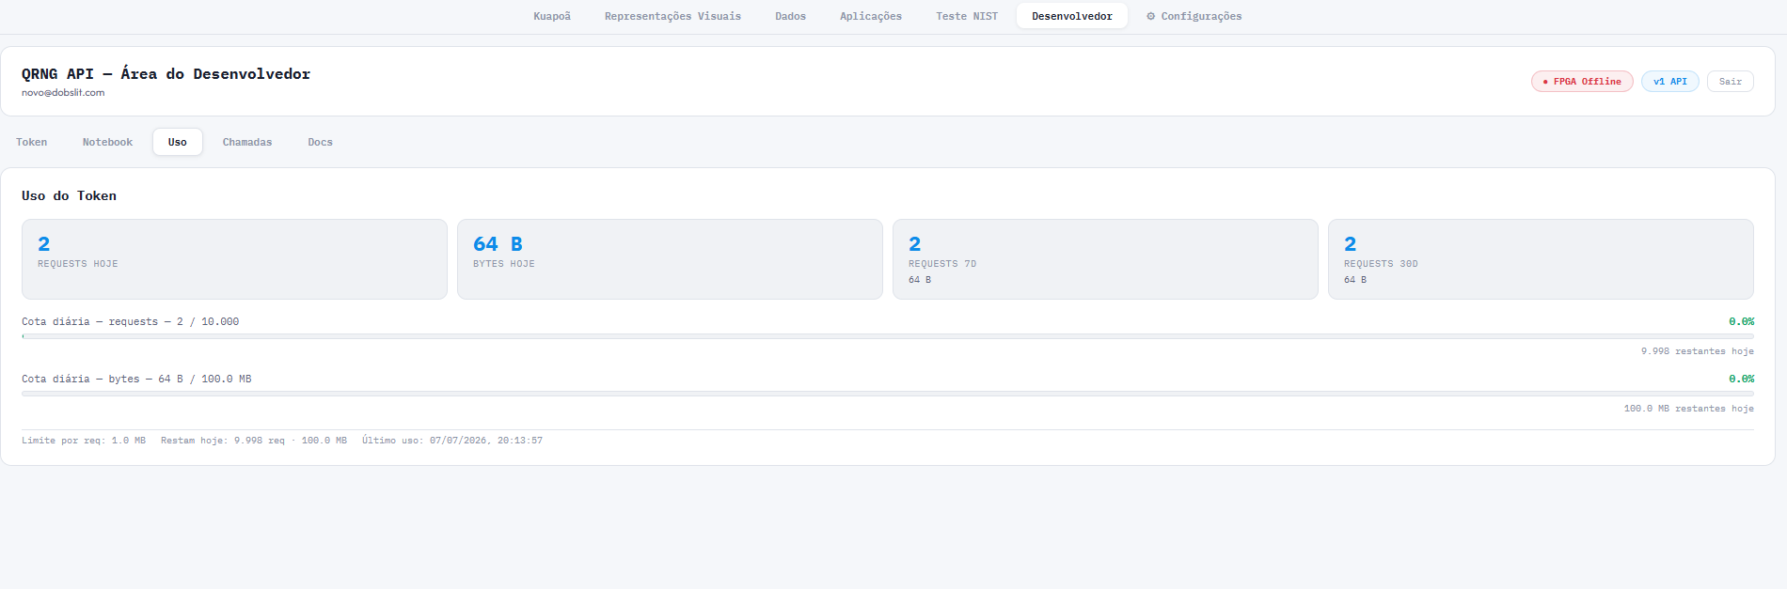
Desenvolvedor — Uso do token e cotas diárias
A subaba "Chamadas" traz o histórico detalhado de requisições feitas com seu token — endpoint, quantidade de bytes, formato, status da resposta e tempo de execução — com opção de exportar tudo em CSV.
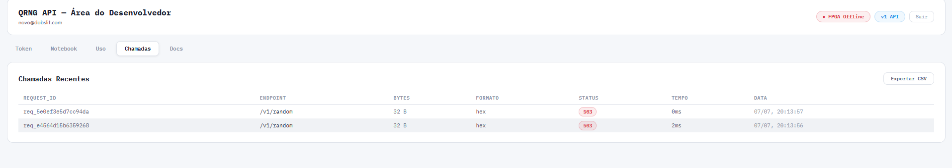
Desenvolvedor — Chamadas recentes
PASSO 10 Escolha a fonte de dados em Configurações
A aba "Configurações" permite escolher qual fonte de dados QRNG será usada nas análises e visualizações do Kuapoã. Há três opções:
- Servidor Remoto (SP) — backend principal, acessado via proxy
- FPGA (Hardware) — conexão direta com o hardware quântico
- Fallback Local — dados pré-coletados, disponíveis mesmo sem conexão com o servidor remoto ou o hardware
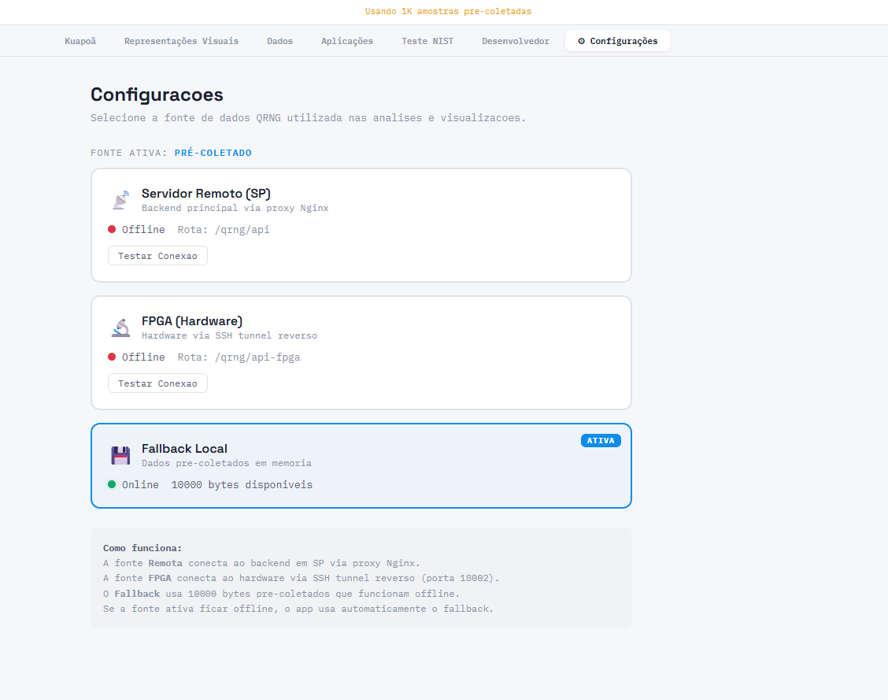
Configurações — seleção da fonte de dados QRNG
Use o botão "Testar Conexão" em cada opção para verificar sua disponibilidade. O sistema alterna automaticamente para o Fallback Local sempre que a fonte escolhida estiver indisponível, garantindo que você continue podendo gerar e explorar dados mesmo nessas situações.

4. Detalhamento Técnico e Implicações para a Aleatoriedade
Esta seção aprofunda o funcionamento interno do Kuapoã: como cada formato de exportação de dados é construído a partir dos bytes brutos, como cada visualização transforma esses bytes em imagem ou som, e o que cada teste estatístico realmente mede. O objetivo é dar ao usuário técnico critérios objetivos para interpretar o que está vendo — e para saber quando um número "parecer aleatório" não é a mesma coisa que "ser imprevisível".

4.1 Formatos de Exportação de Dados (aba Dados)
Todos os formatos partem do mesmo lugar: uma requisição à API (GET /v1/random?bytes=N&format=hex) que devolve N bytes brutos do QRNG. A diferença entre os modos de exportação está apenas em como esses bytes são reformatados — nenhum modo gera aleatoriedade adicional nem descarta entropia sem necessidade, exceto quando o próprio algoritmo exige rejeição por viés (explicado abaixo).
• Raw Binário — arquivo binário puro (.bin) com exatamente N bytes, sem separadores nem metadados. Cada byte carrega 8 bits de entropia bruta, prontos para uso direto em pipelines criptográficos (chaves, IVs, nonces) — é o formato que exige o mínimo de processamento posterior.
• Hexadecimal — cada byte é convertido em 2 caracteres hexadecimais (00–ff). Três variantes de separador: contínuo (uma única string), espaços (um espaço entre cada par) ou por linha (quantidade configurável de bytes por linha, de 1 a 256). O arquivo pode ser .txt (só o texto) ou .json (objeto com source, contagem de bytes e a string hex). Tamanho do texto = 2×N caracteres, mais os separadores quando aplicável.
• Decimal / uint8 — cada byte vira um inteiro entre 0 e 255 (um valor por byte, sem agregação). CSV separa por vírgula, TXT usa uma linha por valor, e JSON retorna {source, count, data:[...]}. É o formato mais direto para consumo em ferramentas de análise numérica (numpy, pandas) ou como dataset para machine learning.
• Faixa Personalizada — gera inteiros dentro de um intervalo [mín, máx] escolhido pelo usuário. O algoritmo usado depende da opção "permitir repetição": (a) COM repetição, cada número é sorteado por rejection sampling sobre um inteiro uint32 (4 bytes concatenados em big-endian) — só é aceito um valor abaixo do maior múltiplo do tamanho do intervalo que cabe em 2³²; valores acima do limite são descartados e um novo uint32 é lido. Isso elimina o "viés de módulo" que apareceria se o número fosse simplesmente byte % intervalo. (b) SEM repetição, o sistema usa o algoritmo de Floyd (variante F2): sorteia k elementos distintos de um universo de tamanho igual ao intervalo, em tempo e espaço O(k), com distribuição uniforme sobre todos os subconjuntos possíveis — também via rejection sampling a cada passo. Em média, cada número consome de 4 a 6 bytes de entropia bruta, um pouco mais quando há rejeições.
• Monte Carlo — cada grupo de 4 bytes é lido como um inteiro uint32 (big-endian) e dividido por 2³² (4.294.967.296), produzindo um float em [0, 1) com resolução de aproximadamente 2,3×10⁻¹⁰. A exportação em CSV usa 15 casas decimais de precisão. Cada número consome exatamente 4 bytes de entropia — é o formato de base para simulações de Monte Carlo, amostragem estatística e inicialização de modelos.
ℹ O tamanho máximo por requisição é 1 MiB (1.048.576 bytes). No backend (API de gestão de tokens), há ainda um limite diário por token de 10.000 requisições e 100 MiB — consulte a aba Desenvolvedor > Uso para acompanhar sua cota.

4.2 O Fluxo Completo de Geração (8 Componentes do Carrossel)
O carrossel da página inicial (Passo 3) percorre, em 8 etapas, o caminho físico e computacional que um bit percorre até chegar ao navegador do usuário:
• 1. Fonte de Entropia Quântica — A origem da aleatoriedade é um processo físico quântico — ruído de fótons captado por hardware óptico. O sinal carrega flutuações fundamentalmente imprevisíveis, que não resultam de nenhum algoritmo determinístico.
• 2. Conversão Analógico-Digital (ADC) — Um conversor analógico-digital de 14 bits transforma o sinal físico contínuo em amostras digitais discretas, prontas para processamento.
• 3. FPGA / Processamento em Hardware — Uma placa Red Pitaya (FPGA) realiza a captura e o processamento inicial dos dados diretamente em hardware, garantindo baixa latência e um fluxo contínuo de bytes.
• 4. Extração de Entropia — Um estágio de pós-processamento (extrator de entropia / debiasing) remove vieses residuais do sinal físico e reorganiza os bits em uma sequência estatisticamente adequada para uso criptográfico, simulações e testes.
• 5. Buffer de Dados — Os bytes já processados são armazenados em um buffer intermediário, desacoplando a taxa de geração física da taxa de consumo pelas aplicações.
• 6. API QRNG (REST) — A API expõe os dados do buffer para o mundo externo — download, geração de chaves, sorteios, simulações e integrações de terceiros via token.
• 7. Validação Estatística — O sistema roda análises estatísticas rápidas e, sob demanda ou periodicamente, a suíte oficial de testes NIST SP 800-90B sobre amostras reais coletadas.
• 8. Aplicações — Os números aleatórios alimentam usos finais: criptografia, autenticação, Monte Carlo, seeds de IA, otimização, jogos, educação e pesquisa.
O hardware físico (Red Pitaya) fica instalado remotamente e os dados chegam ao servidor que hospeda o Kuapoã por um túnel SSH reverso; por isso, na API, a fonte é identificada como "dobslit-qrng-ufpe-fpga". Quando esse túnel está indisponível, o sistema alterna automaticamente para a fonte Fallback Local (Passo 10), sem interromper a experiência do usuário.

4.3 Como Funciona Cada Visualização
Espiral Galáctica
• 900 "estrelas" são desenhadas, distribuídas em 3 braços espirais. Cada estrela consome 2 bytes: o primeiro define seu raio (0,05 a 0,93 do raio máximo, com leve viés central) e o segundo define seu espalhamento angular dentro do braço e seu brilho inicial. A velocidade de rotação de cada estrela é proporcional ao inverso do seu raio (movimento "Kepleriano", como planetas mais próximos do centro giram mais rápido). A cada ~360 quadros (~6 segundos a 60fps), novos bytes chegam e perturbam levemente os ângulos e a cintilação de todas as estrelas.
• Implicação para a aleatoriedade — com apenas 8 níveis de quantização possíveis para o PRNG de comparação, as estrelas se acumulam em raios fixos, formando "anéis" concêntricos visíveis e braços com "degraus". Com 256 níveis, o QRNG preenche o espaço de forma contínua, sem anéis nem repetição de posições — a diferença visual é literalmente a diferença de resolução de entropia por amostra entre as duas fontes.
Mandala Simétrica
• a cada 8 quadros, um novo ponto é adicionado usando 2 bytes: um define o ângulo dentro de um setor e outro define o raio, com mapeamento quadrático (r = raio_bruto² × 0,42 + 0,05, o que concentra mais pontos perto do centro). Cada ponto é replicado 8 vezes por simetria rotacional, mais uma cópia espelhada — 16 marcas por byte-par. Uma grade de cobertura de 100×100 células acompanha, em tempo real, qual fração da área alcançável já foi visitada, plotada como uma linha de tendência (sparkline) no canto da tela.
• Implicação para a aleatoriedade — a cobertura da mandala é uma medida visual direta de quão bem distribuídos estão os valores. Com 8 níveis de ângulo × 8 de raio × 8 simetrias, o PRNG tem apenas 512 posições possíveis e a sparkline satura (para de crescer) rapidamente, deixando lacunas visíveis nos setores. O QRNG, com 256×256 = 65.536 combinações possíveis, mantém a cobertura crescendo por muito mais tempo e preenche a mandala quase por completo.
Quebra do LCG ("LCG Cracker")
• um gerador congruente linear (LCG) produz cada saída pela fórmula X(n+1) = a·X(n) + c mod 2³². Bastam 3 saídas consecutivas para recuperar os parâmetros secretos 'a' e 'c' por inversão modular: a = (X₂−X₁)·(X₁−X₀)⁻¹ mod 2³², depois c = X₁−a·X₀. A visualização mostra essa matemática acontecendo ao vivo em 3 fases: observação (coleta de 3 saídas), quebra (cálculo de a e c) e predição (o sistema passa a prever cada byte seguinte antes de ele ser exibido).
• Implicação para a aleatoriedade — no canvas do PRNG, a partir da 3ª saída, TODAS as próximas são previstas com praticamente 100% de acerto — o gerador está "quebrado". No canvas do QRNG, a mesma técnica é aplicada, mas o acerto cai para ~0,4% (1 em 256), o nível esperado por puro acaso. Esta é a demonstração mais direta do guia de um princípio criptográfico central: qualquer gerador com estado interno pequeno e fórmula conhecida é trivialmente previsível a partir de poucas saídas observadas — por isso um LCG nunca deve ser usado para gerar chaves, tokens de sessão ou nonces, mesmo que sua distribuição estatística pareça uniforme.
Clone do MT19937 (Mersenne Twister)
• o MT19937 mantém um estado interno de 624 palavras de 32 bits (19.937 bits ao todo) e período 2¹⁹⁹³⁷−1 — um dos PRNGs de propósito geral mais usados no mundo (é o gerador padrão do Python, do PHP e de várias linguagens). Cada saída passa por um "tempering" de 4 operações bit a bit, todas reversíveis. A visualização coleta 624 saídas (uma grade de 26×24 células se ilumina conforme cada uma chega), depois desfaz o tempering ("untempering") para reconstruir o estado interno completo — processo mostrado como um flash de "CLONADO!" na tela.
• Implicação para a aleatoriedade — uma vez clonado o estado, o gerador previsto reproduz 100% das saídas futuras do PRNG de comparação. Contra o QRNG, a mesma tentativa de clonagem falha completamente, porque não existe estado interno computável a partir do qual prever a próxima medição física. O ponto central desta demonstração é sutil e importante: o MT19937 tem excelentes propriedades estatísticas (é o que passa na maioria dos testes de uniformidade) e um período astronômico, mas é 100% previsível assim que 624 saídas consecutivas são observadas. Ou seja, passar em testes estatísticos NÃO implica segurança criptográfica — uniformidade estatística e imprevisibilidade são propriedades diferentes.
Sonificação (Piano Roll)
• cada byte recebido é mapeado para 1 de 15 notas de uma escala pentatônica (C4 a A6, 3 oitavas), a uma taxa de ~6 notas por segundo. Um "piano roll" mostra os últimos ~5 segundos de notas tocadas, com um histograma de frequência ao lado mostrando quantas vezes cada nota já soou.
• Implicação para a aleatoriedade — como o PRNG de comparação só produz 8 níveis distintos de byte, apenas 8 das 15 notas (os índices pares da escala) chegam a tocar — 7 linhas do piano roll permanecem vazias, e o resultado sonoro é perceptivelmente repetitivo. O QRNG, com 256 níveis, ativa as 15 notas com frequência aproximadamente uniforme, produzindo uma melodia sem padrão perceptível — uma forma auditiva de perceber a mesma diferença de resolução de entropia mostrada na Galáxia e na Mandala.
Análise Estatística: Scatter Plot, Distribuição e Bits
• o Scatter Plot desenha pares consecutivos da sequência (valor[i], valor[i+1]) como pontos (x, y) em um quadrado unitário. Esta é a clássica visualização do "teste espectral": é um resultado matemático conhecido (teorema de Marsaglia, 1968) que geradores congruentes lineares produzem saídas consecutivas que caem sobre um número limitado de hiperplanos paralelos quando plotadas em 2 ou mais dimensões — visível como listras ou uma grade de linhas diagonais no scatter do PRNG, especialmente com poucas amostras. O scatter do QRNG não tem essa estrutura, preenchendo o quadrado de forma uniforme e sem listras, porque não há correlação serial entre uma medição física e a seguinte.
• a Distribuição agrupa os valores em 10 faixas (bins) entre 0 e 1 e conta quantos caem em cada uma. Com amostras grandes, ambas as fontes devem tender a um histograma equilibrado; com amostras pequenas, a quantização grosseira do PRNG (poucos valores distintos possíveis) tende a criar picos e vazios visíveis em posições fixas do histograma.
• Bits mostra os primeiros 64 valores da sequência, convertidos em bit único cada (1 se o valor for maior que 0,5, senão 0) — uma amostra ilustrativa bit a bit, útil para inspeção visual rápida mas sem valor estatístico isolado (64 bits é uma amostra pequena demais para qualquer teste formal).
• Os testes estatísticos exibidos junto ao scatter/histograma são: Monobit (proporção de bits 1 vs. 0, deve ficar dentro de ±3% de 50%), Runs (conta sequências de bits repetidos e compara ao número esperado via z-score, aprovando |z| < 2,58, equivalente a ~99% de confiança), Chi² (compara a distribuição dos 256 valores de byte possíveis à distribuição uniforme esperada, aprovando abaixo de ~310 para 255 graus de liberdade) e Entropia de Shannon (mede a informação média por byte em bits, com máximo teórico de 8,0 — aprovando acima de 7,5). Estes quatro testes são versões simplificadas, pensadas para feedback imediato na interface, inspiradas nos conceitos da família NIST SP 800-22 — não substituem a suíte oficial (ver seção 4.4).
Stream QRNG: Waveform, Matrix e Partículas
• Waveform — cada byte recebido pelo fluxo contínuo é plotado como uma posição vertical (0–255 mapeado para a altura do canvas) em um gráfico de linha, usando um buffer circular dos últimos 2.048 bytes — uma leitura tipo osciloscópio do sinal bruto chegando em tempo real.
• Matrix — os bytes são exibidos como pares de dígitos hexadecimais em uma grade que rola continuamente, com opacidade proporcional ao valor do byte (bytes mais altos aparecem mais brilhantes) — o efeito visual lembra o "código" do filme Matrix, mas cada célula é literalmente um byte real do fluxo.
• Partículas — cada par de 2 bytes vira uma partícula posicionada em (x, y) dentro do quadrado unitário, que some gradualmente ao longo de 4 segundos. É, na prática, uma versão animada e acumulativa do Scatter Plot da Análise Estatística, mostrada ao vivo conforme os dados chegam — o preenchimento uniforme (sem aglomerações nem vazios recorrentes) é a expectativa visual para uma fonte sem correlação serial.
ℹ O Stream só está disponível quando a fonte ativa não é "Fallback Local" (Configurações, Passo 10), pois depende de uma conexão contínua com o backend.

4.4 Testes Estatísticos: Verificação Rápida vs. Suíte Oficial NIST SP 800-90B
É importante não confundir os dois níveis de teste estatístico oferecidos pelo Kuapoã — eles medem coisas relacionadas, mas com rigor e propósito muito diferentes.
• Verificação rápida (aba Representações Visuais) — os quatro testes (Monobit, Runs, Chi², Entropia) descritos na seção 4.3 rodam inteiramente no navegador, sobre a amostra que acabou de ser gerada na aba Representações Visuais. São úteis para feedback imediato, mas usam aproximações simplificadas e amostras relativamente pequenas.
• Suíte oficial (aba Teste NIST) — a aba "Teste NIST" executa, no servidor, a suíte oficial C++ de referência do NIST para a norma SP 800-90B (Recommendation for the Entropy Sources Used for Random Bit Generation) sobre um arquivo real de amostras — no mínimo 1.000.000 de bytes, conforme exigido pela norma. A execução roda em uma fila de processamento dedicada (job assíncrono, com histórico auditável) e pode levar até 30 minutos (tempo limite configurado), dado o volume de cálculo envolvido.
A suíte avalia os dados em duas trilhas independentes:
• Trilha IID — assume que as amostras são independentes e identicamente distribuídas, e roda o teste Chi-quadrado, o teste de maior substring repetida (LRS — Longest Repeated Substring) e testes de permutação IID. Os dados só são considerados IID se passarem nos três simultaneamente.
• Trilha não-IID — calcula vários estimadores de min-entropia independentes entre si (entre eles, estimadores baseados em valor mais comum, colisões, cadeias de Markov e compressão, conforme definidos pela norma SP 800-90B) e adota o MENOR valor entre todos como resultado final — o "estimador limitante". Essa escolha deliberadamente pessimista é a filosofia central da norma: presumir que o pior estimador está certo, para nunca superestimar a entropia real disponível.
O relatório final reporta três números-chave: H_original (entropia por símbolo de saída, como gerado originalmente), H_bitstring (entropia por bit, após decompor os símbolos em bits) e H_min = mín(H_original, 8 × H_bitstring) — o valor de min-entropia efetivamente assumido, usado para dimensionar com segurança qualquer uso criptográfico posterior dos dados. Os formatos de arquivo aceitos para upload são .bin (bytes brutos), .txt (um inteiro uint32 por linha) e .csv (normalizado automaticamente pelo serviço para o mesmo formato de .txt). Cada execução registra o hash SHA-256 do arquivo de entrada, garantindo rastreabilidade entre o dado testado e o resultado reportado.
ℹ Aprovar na suíte NIST SP 800-90B mede uniformidade estatística e estabelece um limite inferior de entropia — não é, por si só, uma prova de imprevisibilidade individual nem de ausência de falhas de implementação. A suíte é complementar às demonstrações de "quebra" (LCG Cracker e Clone do MT19937): ela valida a distribuição estatística dos dados, enquanto os crackers demonstram, na prática, a diferença entre "parecer aleatório" (passar em testes de uniformidade) e "ser imprevisível" (não poder ser reconstruído por quem observa saídas anteriores) — o MT19937 é o exemplo mais claro: passa com folga em baterias estatísticas e ainda assim é 100% previsível após 624 saídas.

4.5 Implicações Gerais para a Aleatoriedade — Síntese
Reunindo os pontos técnicos das seções anteriores, cinco conclusões práticas resumem por que a distinção entre PRNG e QRNG importa além da estética das visualizações:
• aprovar em testes de uniformidade (Monobit, Chi², ou até a suíte NIST SP 800-90B) demonstra que os dados são bem distribuídos, mas não prova que sejam imprevisíveis. Um gerador determinístico pode produzir uma sequência estatisticamente perfeita e ainda ser completamente reconstruível por quem conhece o algoritmo e observa poucas saídas — como os demos de LCG Cracker e Clone do MT19937 mostram ao vivo.
• geradores congruentes lineares (LCGs), mesmo com boa aparência estatística, são quebráveis com apenas 3 saídas observadas, por álgebra elementar (inversão modular). Nunca devem ser usados para fins de segurança.
• o MT19937 (usado por padrão em Python, PHP e muitas outras linguagens) tem propriedades estatísticas excelentes e período gigantesco, mas seu estado interno de 624 palavras é totalmente reconstruível após observar 624 saídas consecutivas — tornando-o inadequado para chaves, tokens ou nonces, apesar de ser perfeitamente adequado para simulações, jogos e Monte Carlo não-criptográfico.
• por não ter estado interno computável — cada byte resulta de uma medição física independente do ruído quântico — o Kuapoã resiste estruturalmente a esse tipo de ataque de reconstrução de estado. É essa ausência de estado, e não apenas a distribuição estatística dos bytes, que fundamenta a reivindicação de aleatoriedade "real" do sistema.
• os algoritmos de rejection sampling e de Floyd (usados no formato "Faixa Personalizada", seção 4.1) existem para evitar introduzir viés estatístico artificial ao converter bytes uniformes brutos em números dentro de um intervalo arbitrário. Um "viés de módulo" (usar byte % intervalo diretamente) é um erro sutil e comum que compromete a aleatoriedade mesmo partindo de uma fonte perfeita — por isso o cuidado extra nesses dois modos de exportação.

5. Resumo Rápido
- Abra o card "Kuapoã QRNG" no Portal de Serviços do Bongo
- Clique em "Gerar número aleatório" para obter um número na hora
- Use "Ver fluxo completo" para entender, passo a passo, como o número é gerado
- Em "Representações Visuais", compare PRNG e QRNG de forma visual e estatística
- Em "Dados", exporte bytes aleatórios no formato e tamanho desejados
- Em "Aplicações", use as demonstrações prontas (chave quântica, seed para IA, Monte Carlo)
- Em "Teste NIST", valide estatisticamente a qualidade da aleatoriedade
- Em "Desenvolvedor", pegue seu token e integre o Kuapoã via API
- Em "Configurações", escolha ou teste a fonte de dados QRNG utilizada
Para o detalhamento técnico dos formatos de dados, das visualizações e dos testes estatísticos, veja a seção 4

